نبدأ مع التمارين الصباحية
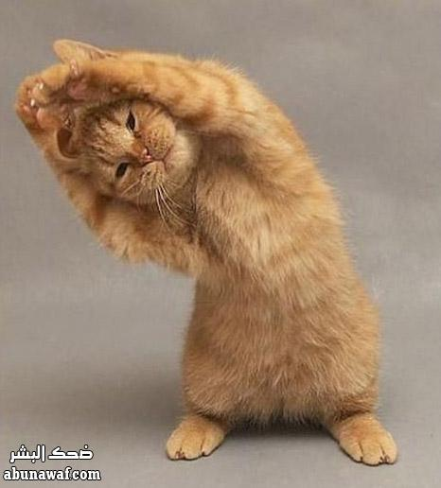

الولد مسكين ما حسب المسافة صح
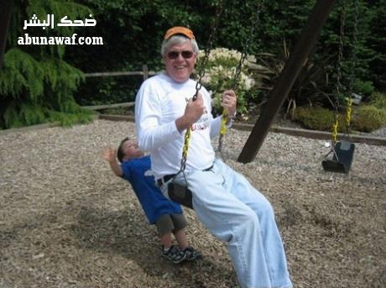

هذا ما أدري هو لونه .. وإلا مخنوق
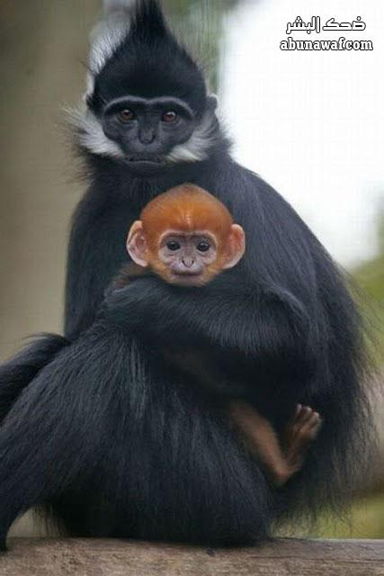

الأكثر أمانا بالعالم
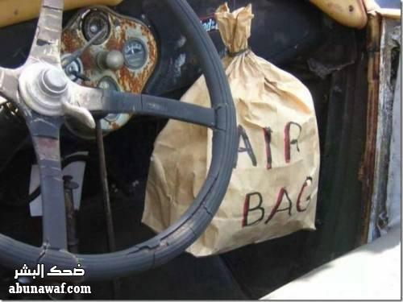

هذا متخرج من مدرسة الكونغ فو
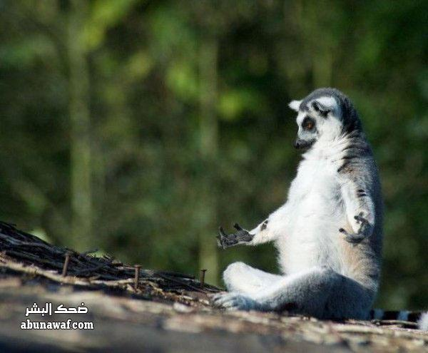

مـهـبّـقـيـن
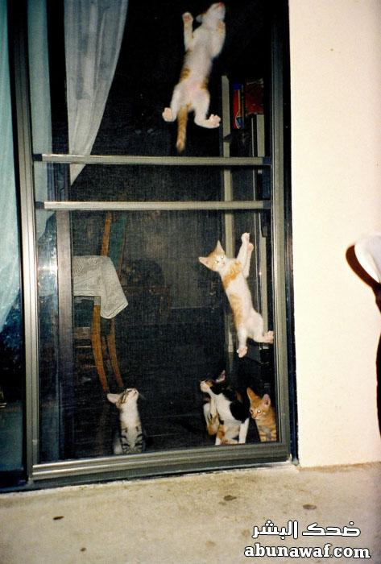
مهبقين : يعني هاربين من المدرسة << للي ما يعرف معناها

فوائد علب المربى والصلصة
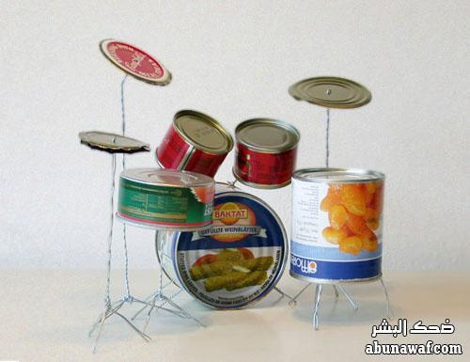

وين ساهر عنك ؟؟؟؟
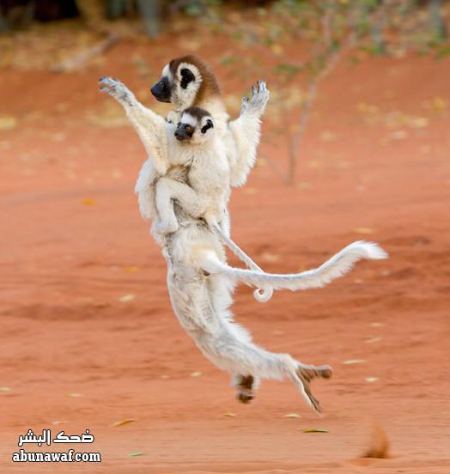

بطل كرة السلة
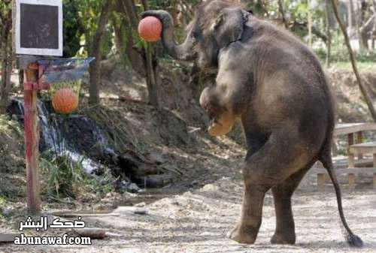

هذي الطيارة توهقوا .. ما فيها ريـوس
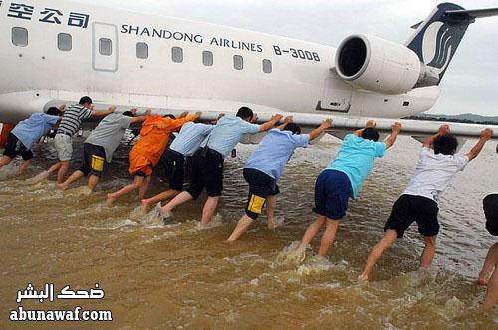

هذا .. طالعت في وجهه وفي رجله وفي خشته .. عجزت ألقى له تعليق
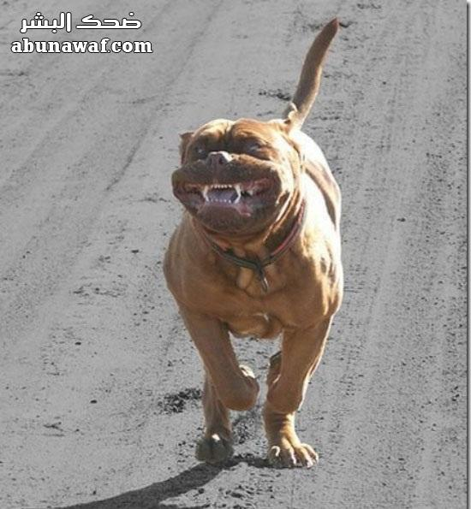

أغلب المشاكل لها حلول
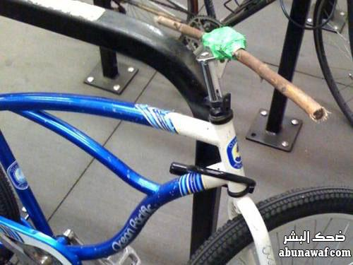
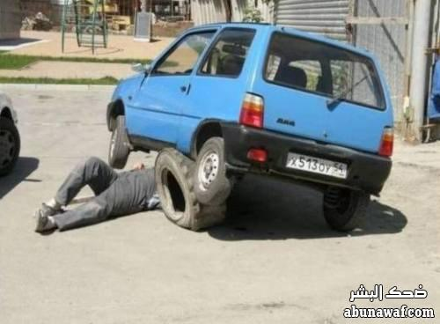
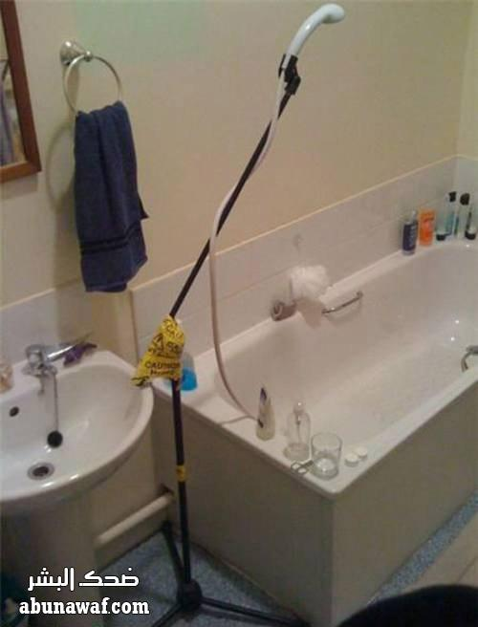

مفاهيم حقيقية
مفهوم لحس مخي
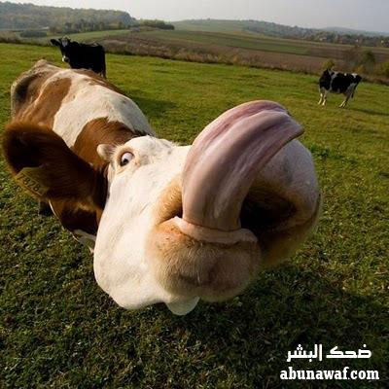
مفهوم النذالة
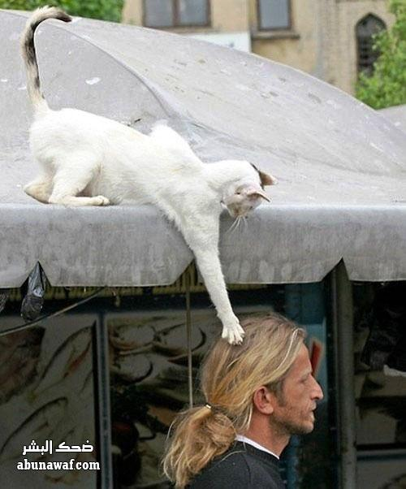
مفهوم الفزعة
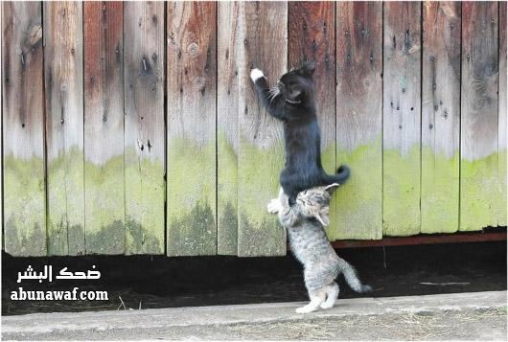
مفهوم التشابه
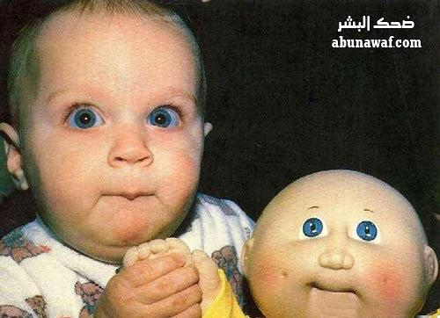
مفهوم المساج
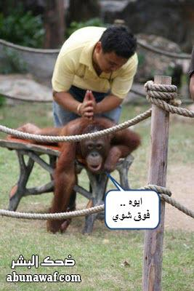

تخيل نفسك وأنت تقول (نكتة) للي قدامك .. بس من تعابير وجوههم كل واحد يقول: ...
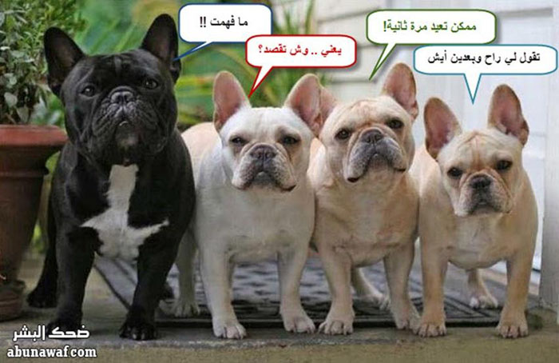
بعدها تدور لك على منديل وتقوم تلقط وجهك
لـــــكن
بعضهم يعجبونك في الضحك إذا قلت نكتة
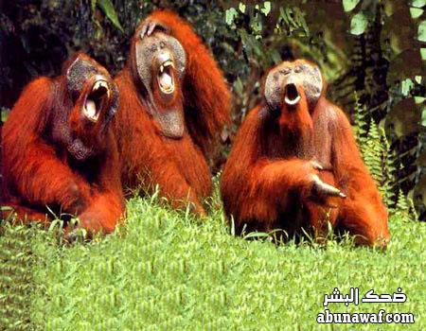

في بعض الناس ما يأكلوا إلا كل واحد لوحده
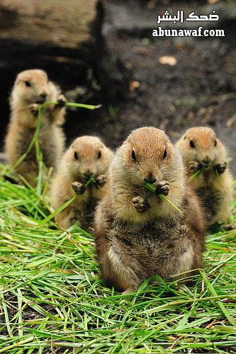
وبعضهم ما يأكل إلا قطّة
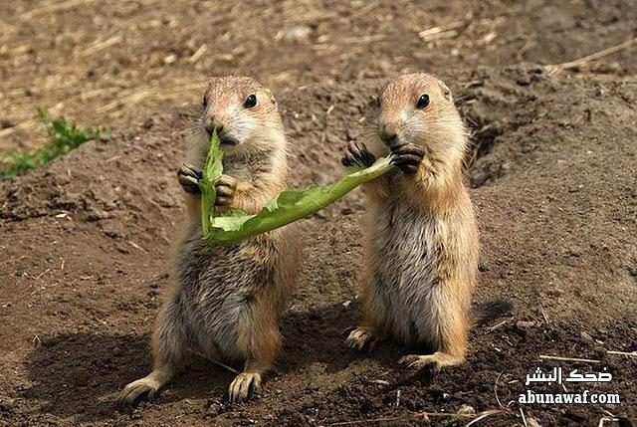
وبعضهم يا حبه للعزيمة
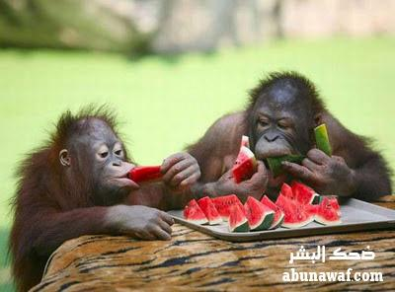
ترى الضيف إللي على اليسار

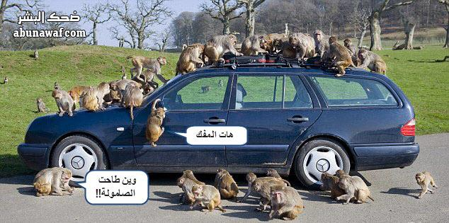
نقدم لكم خدمة تشليح ثم تصليح السيارات
عـــمال نشــــيطون
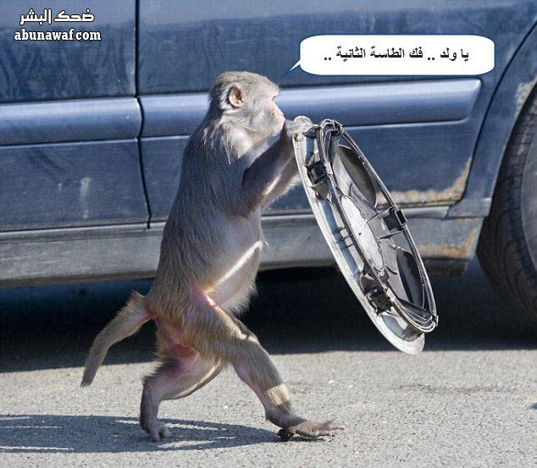
جمـــيلون
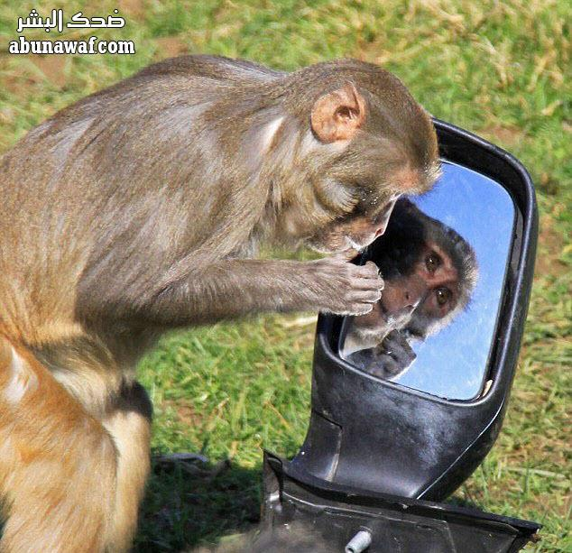
خــــــبراء
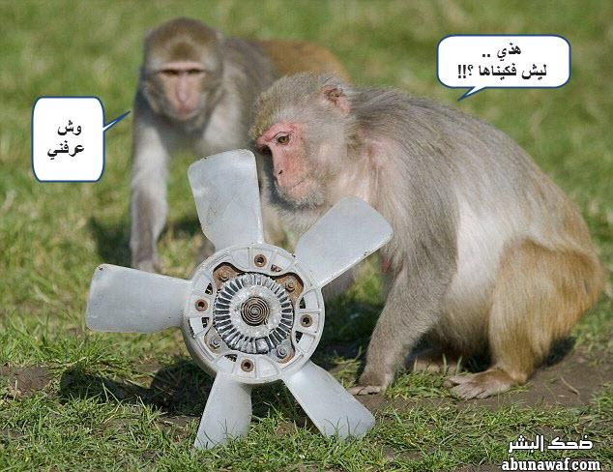
بنـــشــري
